智能IC卡管理系统

用户操作说明书

V 1.4.7.30

张家港富耐特新能源智能系统有限公司

2015年09月

尊敬的用户：
感谢您使用本系统，在使用本系统之前，请您务必仔细阅读本手册。本手册可以帮助您更好的了解本系统，从而正确地使用本系统。
作为系统管理员，应该具有一定的计算机知识，本手册不会介绍基础的计算机操作知识，
如果您不具备系统管理员所需要的计算机知识，阅读本手册可能会有一些困难。
再次感谢您的使用。

1-1 运行智能IC卡管理系统软件
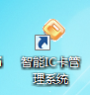
双击此图标运行程序,即会出现一下界面:

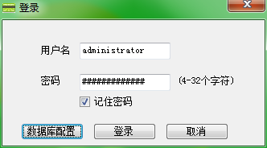

在软件的登录界面输入正确的用户名和密码，点击登录：
进入到下面的界面

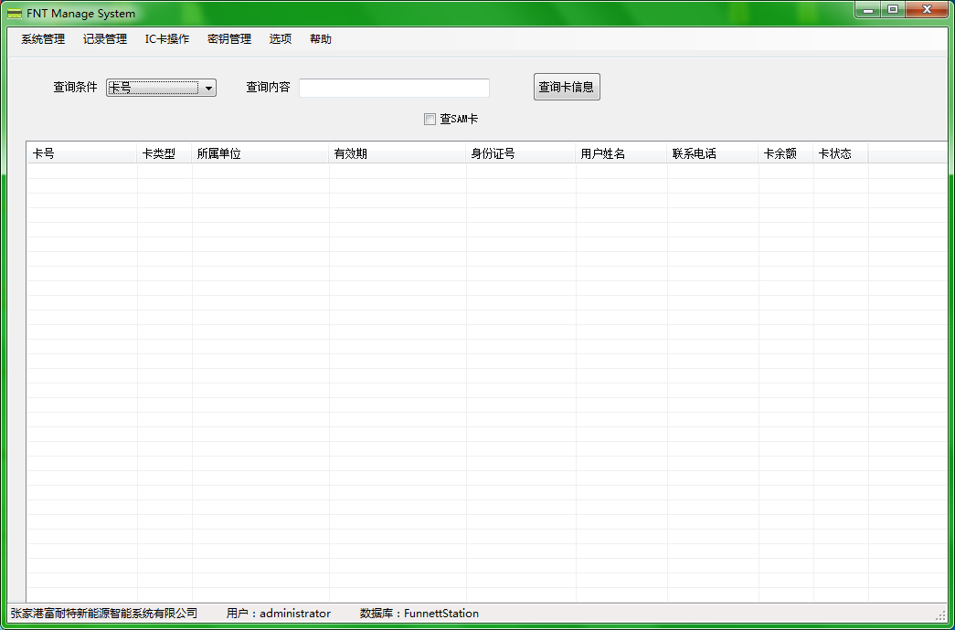

2-1点击 系统管理—账户管理
出现以下界面
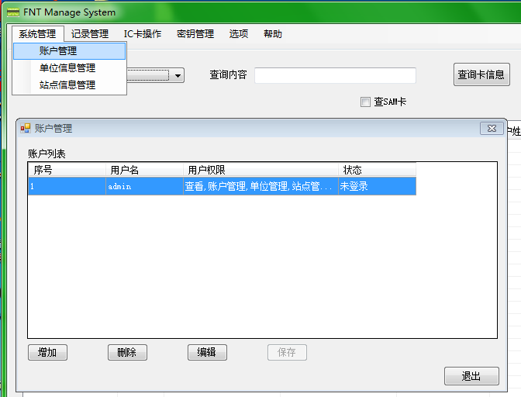

点击增加
出现以下界面
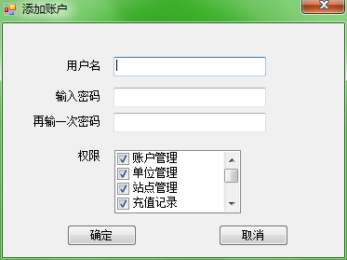

在添加账户的页面中 输入用户名及密码
权限无法勾选超出当前使用账户的权限范围

点击编辑
出现以下界面

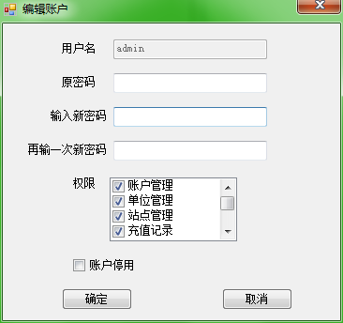

可以设定新的账户密码以及权限
权限无法勾选超出当前使用账户的权限范围
勾选 账户停用 即可使此账户被禁止使用

点击删除
被选中的账户将被删除

2-2点击 系统管理—单位信息管理
出现以下界面
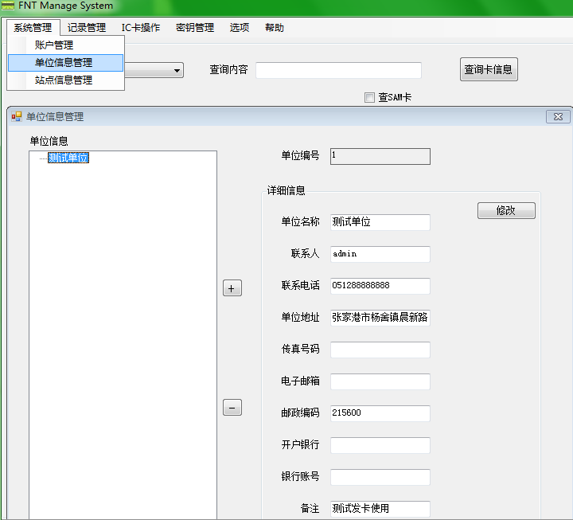

点击图中 + 用于添加新的单位信息
出现以下界面

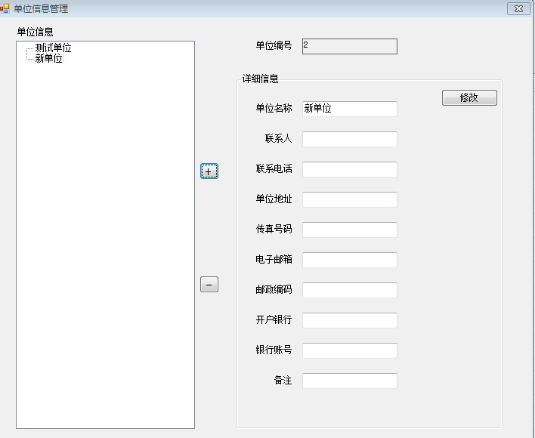

在界面中 可以填入相应的单位信息 填写完成后点击 修改 完成保存

点击图中 — 用于删除选中的单位信息

2-3点击 系统管理—站点信息管理
出现以下界面
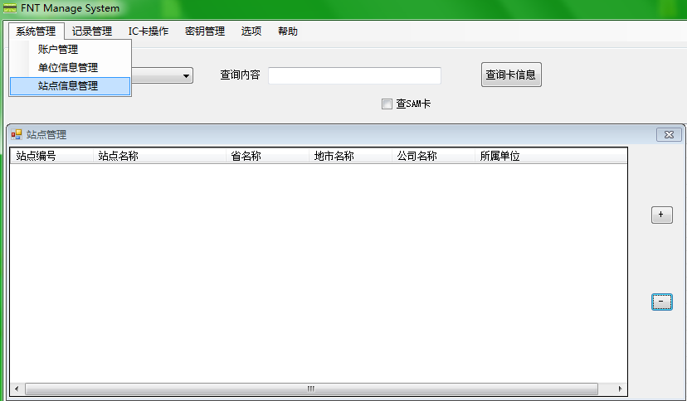
点击图中 + 用于填写站点信息

3-1点击 记录管理—充值信息
出现以下界面

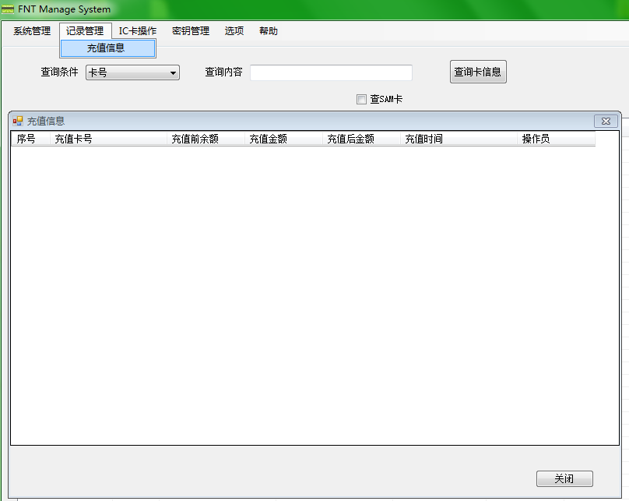
在充值信息界面可以看到 与充值操作相关的信息

4-1点击 IC卡操作—制卡操作
出现以下界面

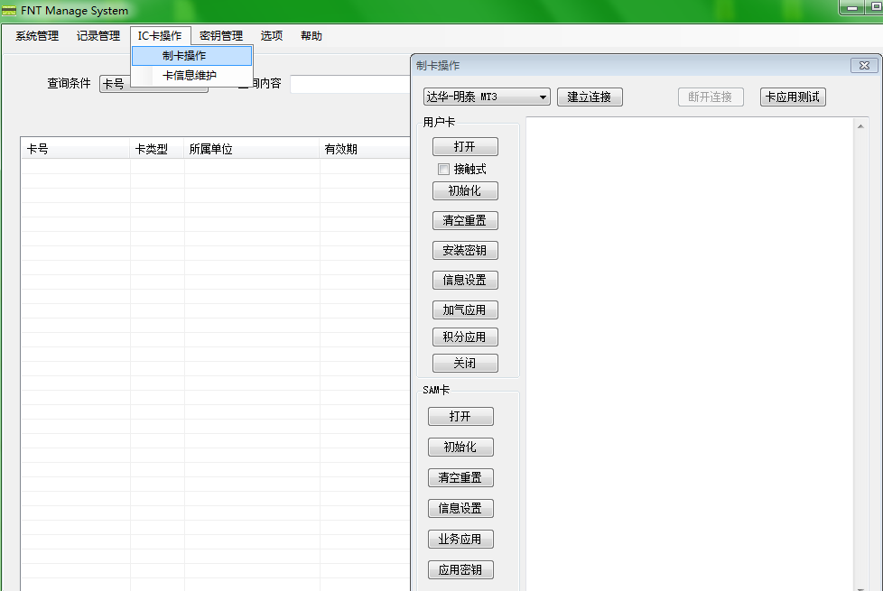

在连上读卡器及有空白IC卡的情况下
按顺序进行用户卡制卡操作
建立连接—打开—初始化—安装密钥—信息设置—加气应用—积分应用—关闭

点击建立连接时 出现以下界面
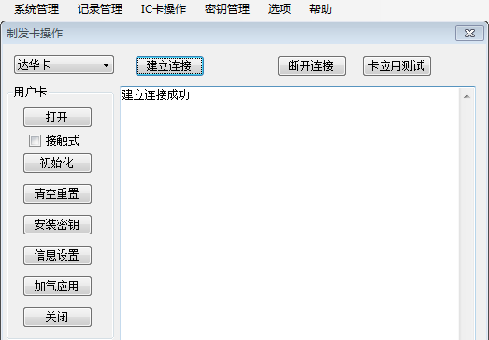

点击打开时 出现以下界面
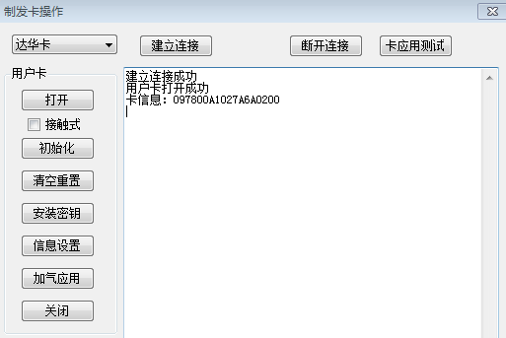

点击初始化时 出现以下界面
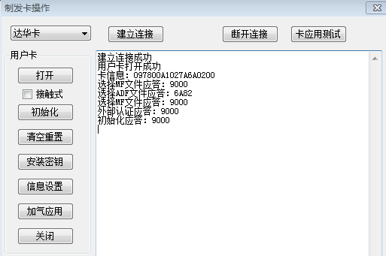

点击安装密钥时 出现以下界面
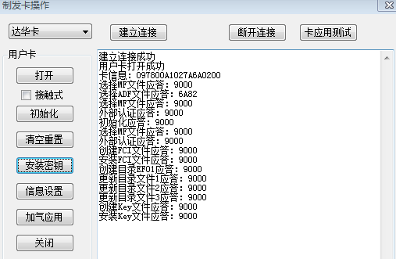

点击信息设置时 出现以下界面
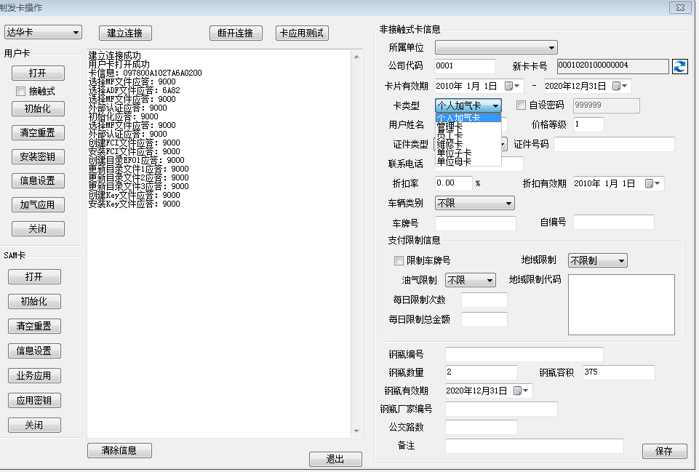

信息设置界面中 填入对应的信息 填写完成后点击保存
卡号为系统自动生成 其号码分为三个部分组成
前四位为公司代码 可手动更改，五到八位为卡类型代码 根据所选的卡类型自动生成
最后八位为卡号数值 以公司代码为单位自动从1开始累加

点击加气应用时 出现以下界面
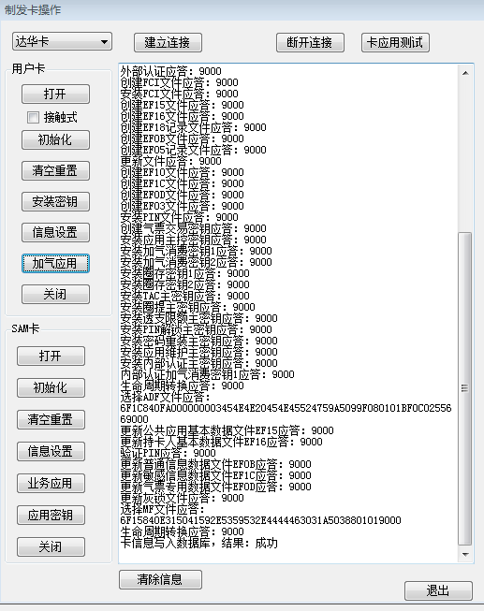
界面出现 卡信息写入数据库，结果：成功 证明已制卡成功

积分应用的使用对IC卡的正常使用无任何影响 只对应有积分活动时的统计

在连上读卡器及有空白PSAM卡的情况下
按顺序进行sam卡制卡操作
建立连接—打开—初始化—信息设置—业务应用—应用密钥—关闭

点击 建立连接-打开 出现以下界面

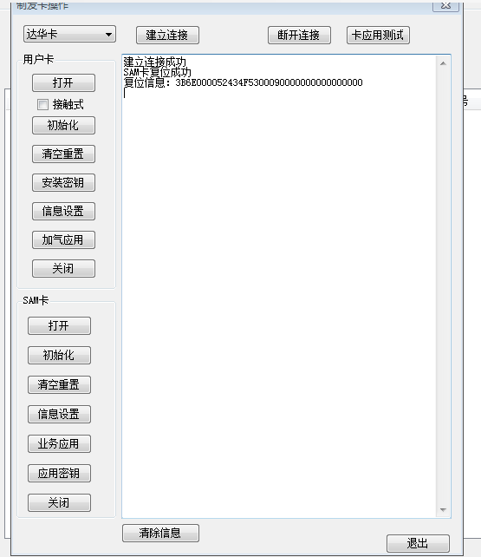

点击初始化时 出现以下界面

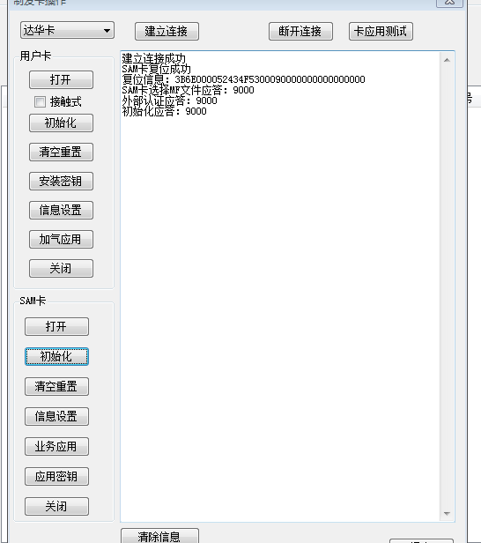

点击信息设置时 出现以下界面
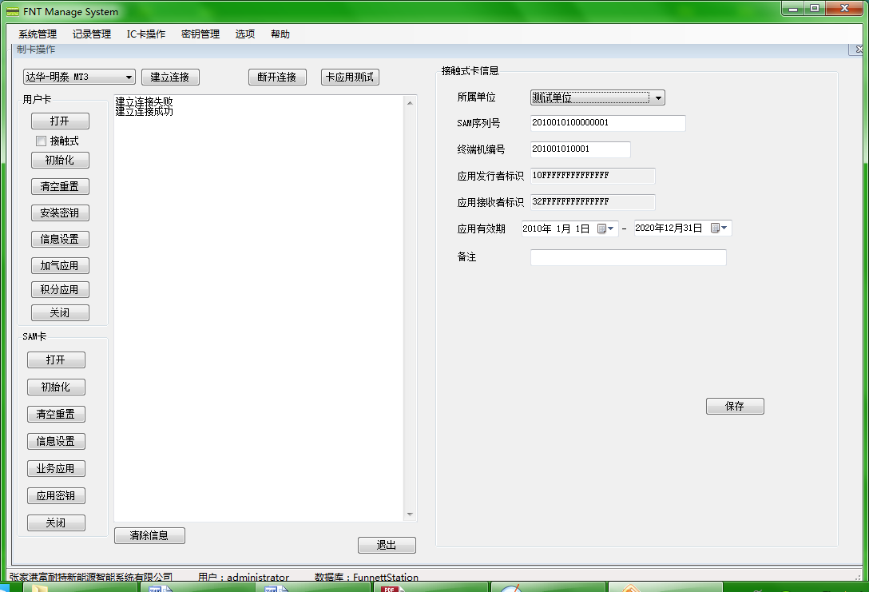
SAM序列号 可以手动更改其数值
信息设置界面中 填入对应的信息 填写完成后点击保存

点击业务应用时 出现以下界面

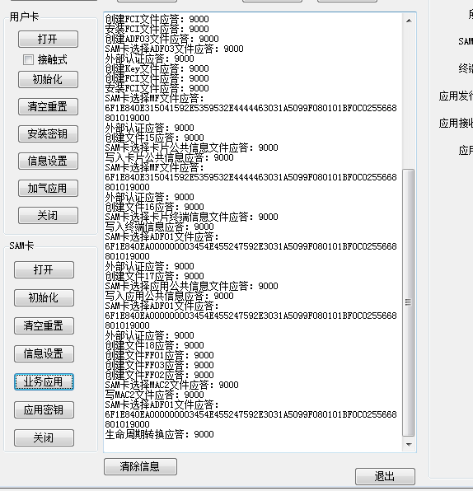

点击应用密钥时 出现以下界面

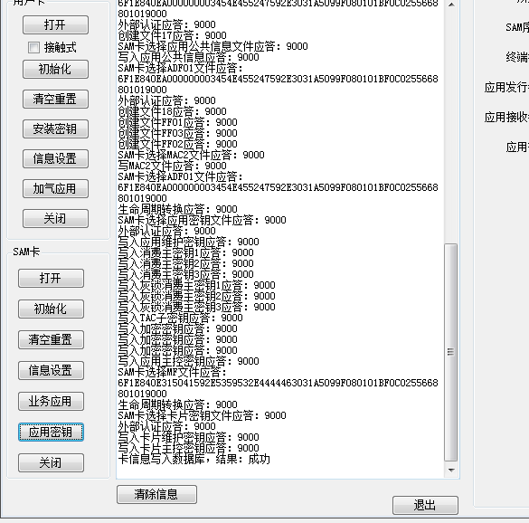

界面出现 卡信息写入数据库，结果：成功 证明已制卡成功

4-2点击 IC卡操作—卡信息维护
出现以下界面

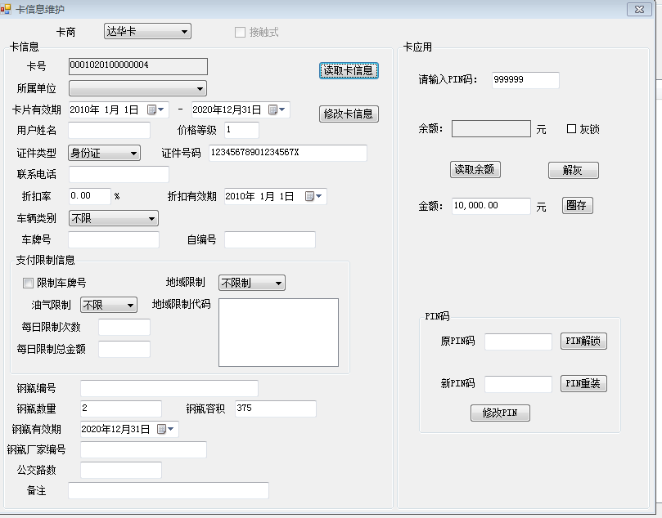

点击读取卡信息 将读取当前IC卡的信息
可以对卡内的相应信息进行修改 修改完成后点击修改卡信息 则将对应信息进行保存

读取金额 可以读出当前IC卡内的金额
输入相应的金额 点击圈存 则可以对当前IC卡进行充值
若当前IC卡处于灰锁状态 则点击解灰可对当前IC卡进行解灰的操作

5-1点击密钥管理—导出密钥
出现以下界面
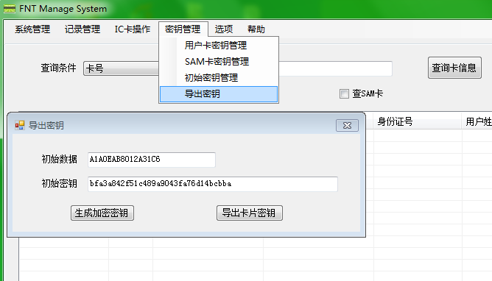
点击 导出卡片密钥
出现以下界面
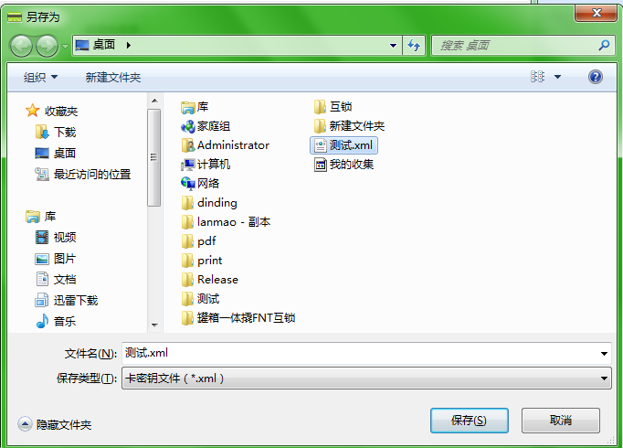
将XML文件选定路径并命名 保存

6-1点击 选项—制卡密钥配置
出现以下界面

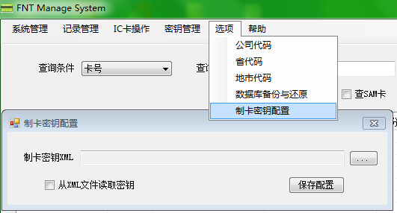

点击 … 选项
出现以下界面

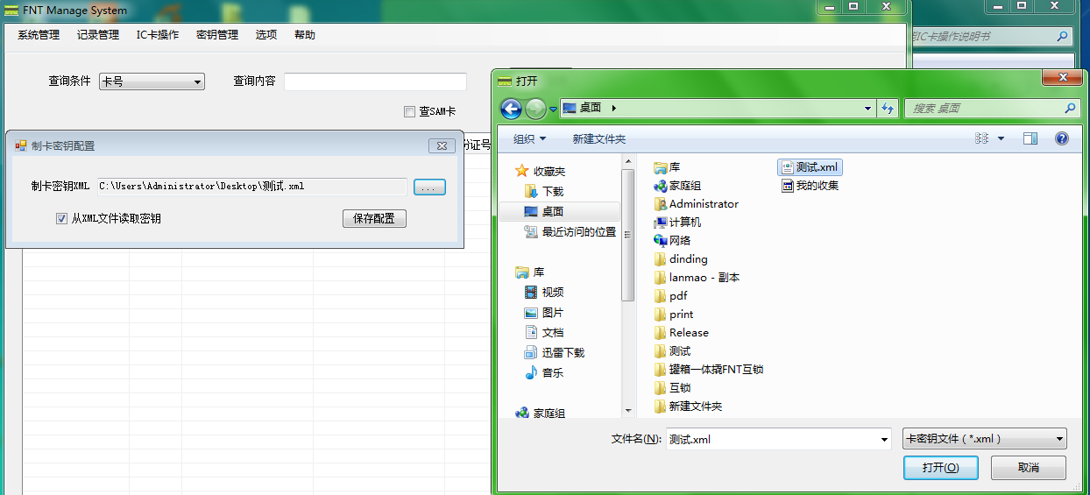

选择路径 将所需要用到的XML密钥文件打开 勾选从XML文件读取密钥
点击保存配置 则此时可以使用XML中所包含的密钥进行制卡操作

6-2点击 选项—数据库备份与还原
出现以下界面
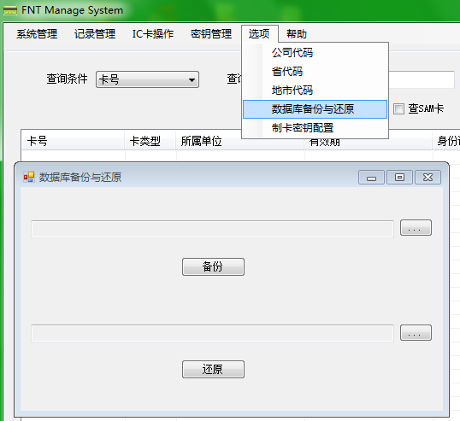

点击 备份 … 选项
则将需备份的bak文件存放在指定路径中

点击 还原 … 选项
则将需要还原的bak文件从指定路径中找到并还原

6-3点击 选项—公司代码
出现以下界面

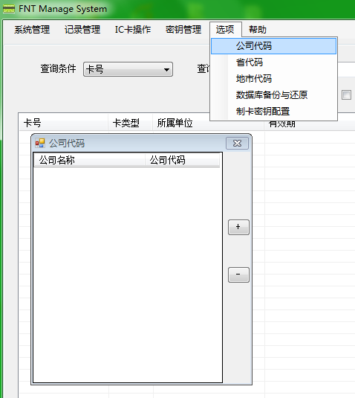

点击 + 选项
将公司名称及公司代码写入

6-4点击 选项—省代码
出现以下界面

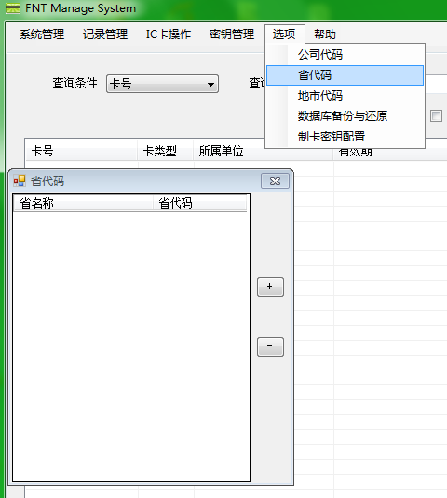

点击 + 选项
将省名称及省代码写入

6-5点击 选项—地市代码
出现以下界面

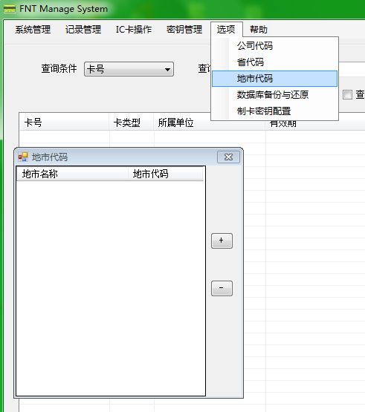

点击 + 选项
将地市名称及地市代码写入

7-1系统界面
选择查询条件 输入对应的信息 查询卡信息
